第4单元跟踪检测卷
一、填一填。(每空1分，共22分)
1.计算退位减法时，哪一位不够减，应从( )位退1当( )。
2.计算进位加法时，哪一位上的数相加满十，就要向前一位进( )。
3.最大的三位数与最小的两位数的和是( )，差是( )。
4.估算597－328时，可以把597看作( )，把328看作( )，结果大约是( )。
5．一套茶具189元，妈妈买2套这样的茶具大约需要准备( )张 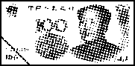。
6．389＋( )＝756 ( )－478＝110
708－( )＝512
7．书店原来有918本书，第一天卖出179本，第二天卖出266本，这两天一共卖出( )本，还剩( )本。
8．在里填上“>”“<”或“＝”。
238＋472356＋434 658－99663－104
400－167602－369 805＋85885－85
1千米＋97米1300米 1吨－45千克900千克
9．在58的后面添上一个0，这个数比原来多( )。它们的和是( )。
二、辨一辨。(对的画“√”，错的画“×”)(每题1分，共5分)
1．计算万以内的加减法时，相同数位要对齐。 ( )
2．两个三位数相加的和一定是三位数。 ( )
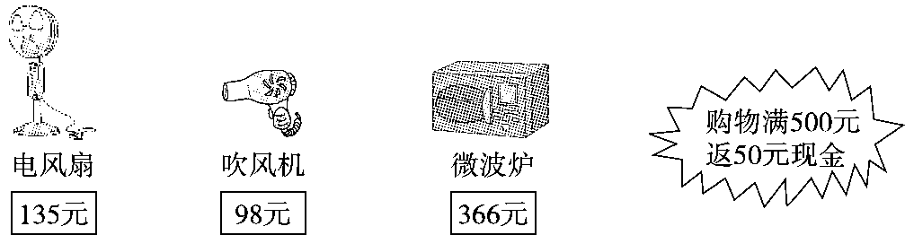
3．妈妈如果买电风扇和微波炉，可以享受“返50元现金”的优惠活动。 ( )

4．比203少159的数是44。 ( )
5．两数之和一定大于这两数之差。 ( )
三、选一选。(把正确答案的序号填在括号里)(每题1分，共3分)
1．两个两位数相加，和是( )。
A．两位数 B．三位数 C．两位数或三位数
2．( )加上649得1000。
A．351 B．461 C．361
3．买右图的两样物品，下面说法正确的是( )。
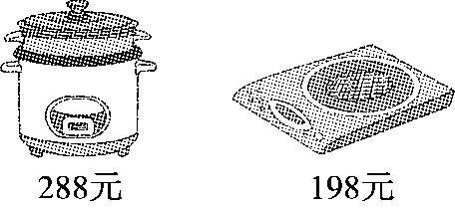
A．300元够 B．400元够
C．500元肯定够，还多14元
四、计算挑战。(共38分)
1．口算。(每题1分，共8分)
300＋200＝ 270＋230＝ 1000－460＝ 900－240＝
550＋350＝ 880－120＝ 90＋900＝ 560－500＝
2．列竖式计算，带★的要验算。(每题3分，共18分)
514－158＝ 259＋528＝ ★367＋288＝

76＋638＝ 701－293＝ ★800－209＝

3．计算下面各题。(每题3分，共12分)
85－46＋592 140＋9×5

(252－204)÷8 700－(169＋374)

五、解决问题。(3、6题每题6分，其余每题5分，共32分)
1. 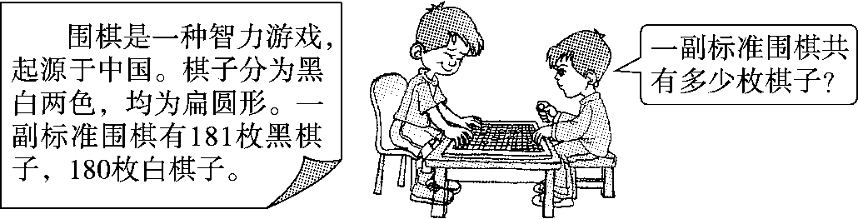

2．二、三月份一共进了多少箱苹果？
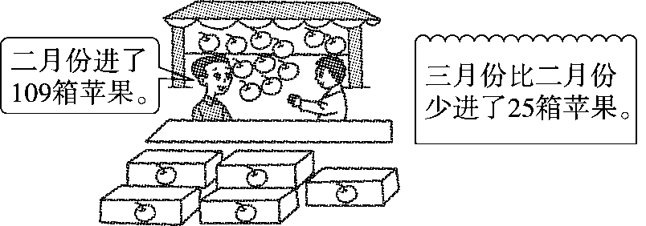

3.乐乐买这三种商品。
(1)乐乐大约准备多少钱？

(2)收银员应收多少钱？

4．如图所示，植物园靠墙用栅栏围出一块空地作为盆景区。要准备多长的栅栏？
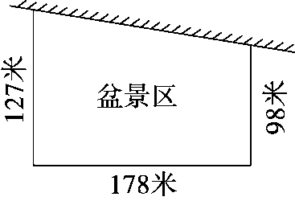

5．如果从001开始顺次编号，最后一名考生的考号是多少？
学校 | 龙生 | 友谊 | 永进
人数 | 243 | 385 | 327
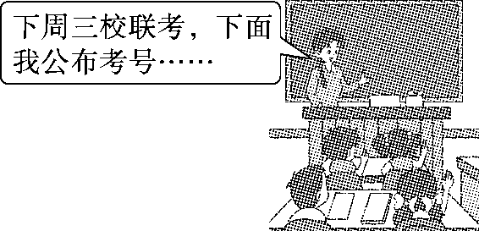

6．用600元可以买哪些商品？(至少写两种不同的情况)
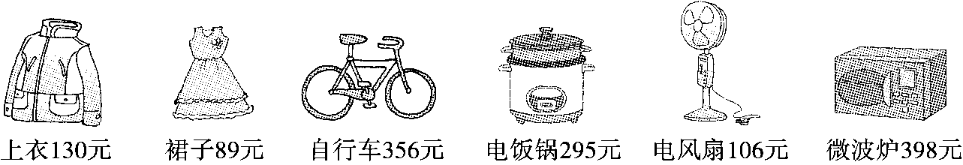
答案
一、1.前一 10 2.1 3.1009 989
4.600 300 300 5.4
6.367 588 196 7.445 473
8.＜ ＝ ＝ ＞ ＜ ＞ 9.522 638
二、1.√ 2.× 3.√ 4.√ 5.×
三、1.C 2.A 3.C
四、1.500 500 540 660 900 760 990 60
2. 356 787 655(验算略)
714 408 591(验算略)
3.631 185 6 157
五、1.181＋180＝361(枚)
答：一副标准围棋共有361枚棋子。
2.109－25＝84(箱) 109＋84＝193(箱)
答：二、三月份一共进了193箱苹果。
[点拨] 先要求出三月份一共进了多少箱苹果，别忘了还要加上二月份的。
3.(1)把278，289，355分别看成280，290，360。 280＋290＋360＝930(元)
答：乐乐大约准备930元。
(2)278＋289＋355＝922(元)
答：收银员应收922元。
[点拨] “收银员应收多少钱”这是求准确值，别用估算。
4.127＋178＋98＝403(米)
答：要准备403米长的栅栏。
5.243＋385＋327＝955(名)
答：最后一名考生的考号是955。
6.130＋356＝486(元) 89＋398＝487(元)
可以买一件上衣和一辆自行车，也可以买一条裙子和一个微波炉(答案不唯一)

